**V luxusním rezidenčním projektu La Crone se otevírá vzorový byt**

*Praha, 5. června 2017*

**Kolaudace luxusního rezidenčního projektu La Crone proběhne již ke konci roku 2017. Nabídku exkluzivního bydlení v atraktivní lokalitě pražské Ladronky tak rozšíří 11 komfortních viladomů s působivými výhledy na Prahu a okolí. Všechny disponují velmi kvalitními standardy základního vybavení, se kterými se mohou zájemci seznámit v novém vzorovém bytě. Realitní kancelář Lexxus Norton ho představí širší veřejnosti v rámci dne otevřených dveří, který pořádá 16. a 17. června.**

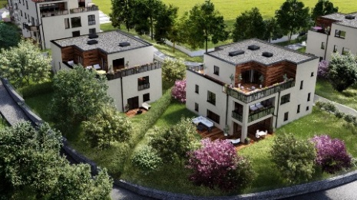Za projektem La Crone stojí developerská společnost BM Develop a architektonický ateliér A8000. Uzavřený rezidenční areál tvoří 11 viladomů, jejichž fasády vychází z asymetrické kompozice moderního malířství 1. poloviny 20. stol. Součástí komplexu jsou rovněž odpočinkové zóny, společná zeleň, o jejíž údržbu se postará kvalifikovaný zahradník, recepce a reprezentativní lobby pro přijímání návštěv či setkávání rezidentů. Příjemné chvíle s blízkými nenaruší ani parkování vozidel, jež budou svedena do podzemního podlaží s širokými parkovacími místy a prostornými sklepy.

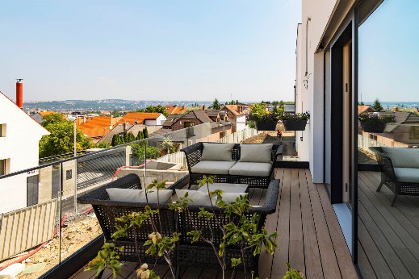Exkluzivní viladomy nabízejí bytové jednotky v dispozicích 1+kk až 5+kk a velikostech až 236 m2. Plochu jednotlivých bytů rozšiřuje rovněž předzahrádka, balkon nebo terasa obložená dřevem, splývající s okolní krajinou. „Standardy vybavení – od masivních dřevěných podlah po sanitu značek Keramag a Villeroy&Boch - splňují ty nejvyšší jakostní a estetické nároky na nadstandardní bydlení 21. století. Po předchozí domluvě se s nimi mohou zájemci seznámit ve vzorovém bytě a získat tak již nyní představu o jeho interiérovém řešení nebo standardech a také o celém areálu, který dýchá atmosférou klidu a soukromí,“ komentuje **Jakub Sedmihradský**, Business Development Director Lexxus Norton, a dodává: „O projekt jsme zaznamenali opravdu velký zájem. Klienti mohou stále vybírat z 13 volných bytů.“

Lokalita na pomezí Břevnova a Motola, ve které projekt La Crone vyrůstá, se vyznačuje klidným prostředím s dobrou dopravní dostupností. V těsné blízkosti areálu – před recepcí – se nachází autobusová zastávka ve směru do centra i na mezinárodní letiště Václava Havla. Milovníci aktivního způsobu života jistě ocení park Ladronku nebo blízký Strahov. V bezprostředním okolí je také hřiště, několik restaurací či mateřská škola.

**O Lexxus Norton**

Značka Lexxus Norton patří do skupiny LEXXUS Group a specializuje se pouze na luxusní nemovitosti k prodeji i k pronájmu v nejžádanějších lokalitách Prahy a blízkého okolí.

Realitní agenti Lexxus Norton kladou maximální důraz na nejlepší servis jak pro developery, tak pro konečné uživatele. Služby Lexxus Norton jsou postavené na individuálním přístupu ke každému zákazníkovi vždy s přihlédnutím k jeho požadavkům. Při realizaci nabízí maximální podporu a zkušenosti čerpající z historie mateřské realitní společnosti LEXXUS, která působí na pražském realitním trhu již od 90. let. A od roku 2017 je členem Asociace pro rozvoj trhu nemovitostí (ARTN).

**Kontakt**

Email: [pr@lexxusnorton.cz](mailto:pr@lexxusnorton.cz)

Telefon: +420 221 111 900

[www.lexxusnorton.cz](http://www.lexxusnorton.cz)